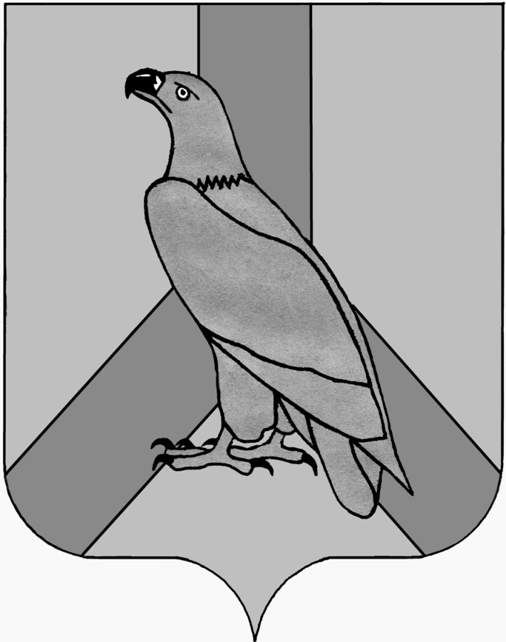

ДУМА ДАЛЬНЕРЕЧЕНСКОГО
ГОРОДСКОГО ОКРУГА
ПРИМОРСКОГО КРАЯ

РЕШЕНИЕ

27 января 2022 г. | г. Дальнереченск | № 05

О признании утратившим силу решения Думы Дальнереченского городского округа от 06.05.2008 № 61 «Об утверждении Положения «О порядке назначения на должность руководителей муниципальных
учреждений Дальнереченского городского округа»

В соответствии с Федеральным законом от 06.10.2003 № 131-ФЗ «Об общих принципах организации местного самоуправления», Уставом Дальнереченского городского округа, Дума Дальнереченского городского округа

РЕШИЛА:

1. Признать утратившим силу решение Думы Дальнереченского городского округа от 06.05.2008 № 61 «Об утверждении Положения «О порядке назначения на должность руководителей муниципальных учреждений Дальнереченского городского округа».
2. Настоящее решение подлежит обнародованию.
3. Настоящее решение вступает в силу со дня его обнародования.

Глава Дальнереченского
городского округа С.В. Старков

